

МИНОБРНАУКИ РОССИИ  
Федеральное государственное бюджетное образовательное учреждение высшего профессионального образования  
**«Московский государственный технический университет радиотехники, электроники и автоматики»**

**МГТУ МИРЭА**__________________________________________________________

**Лабораторная**

**Дисциплина: Программирование**

**Тема: ЦИКЛИЧЕСКИЕ ВЫЧИСЛИТЕЛЬНЫЕ ПРОЦЕССЫ**

Выполнил: Чижанов И. А.  
  
Группа ИВБ-5-14  
  
Преподаватель: Платонова О.В.

Москва, 2014 г.

**Лабораторная работа № 1**

**АРИФМЕТИЧЕСКИЕ ОПЕРАЦИИ**

Постановка задачи: Вычислить с заданной точностью значение функции, представленной в виде суммы бесконечного ряда. 

Таблица имен

|  |  |  |  |
| --- | --- | --- | --- |
| Имя | Семантика | Тип | Ограничения |
| n | Вводимое число | Целый |  |
| x | Вводимое число | Дробный | -1 < x < 1 |
| summa | Результат функции elementA, element и общий результат | Целый, Дробный |  |

Таблица тестов

|  |  |
| --- | --- |
| Входные данные | Результат |
| N=100 X=0.3 | -0.356222 |
| N=200 X=0.3 | -0.356222 |
| N=100 X=0.1 | -0.137807 |
| N=100 X=-0.6 | 2.027151 |

Ссылка на github: https://github.com/Dzhekson6000/labprogram/tree/master/Lab4

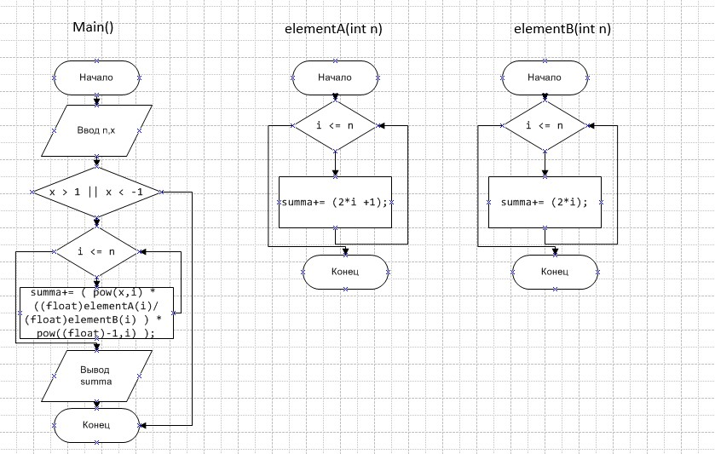

Текст программы:

#include <math.h>

#include <stdio.h>

//функция нахождения первого элеметна

int elementA(int n)

{

int summa = 0;

for(int i = 1; i <= n; i++){

summa+= (2*i +1);

}

return summa;

}

//функция нахождения второго элеметна

int elementB(int n)

{

int summa = 0;

for(int i = 1; i <= n; i++){

summa+= (2*i);

}

return summa;

}

int main()

{

int n;

float x;

float summa = 0;

//получаем значения

printf("Insert n=");

scanf("%d", &n);

printf("Insert x=");

scanf("%f", &x);

if(x > 1 || x < -1) return 0;//проверяем условия ограничения

//считаем

for(int i = 1; i <= n; i++){

summa+= ( pow(x,i) * ((float)elementA(i)/(float)elementB(i) ) * pow((float)-1,i) );

}

//выводим результат

printf("%f", summa);

return 0;

}

Вывод: проделав эту лабораторную работу, я научился составлять алгоритм для вычисления частного от деления произведения двух первых цифр четырехзначного числа на произведение двух остальных цифр числа.

.